**_______ Number of Training images: 38 ______**

**image_id: 0 --> Control 063 ONL_012.jpeg**

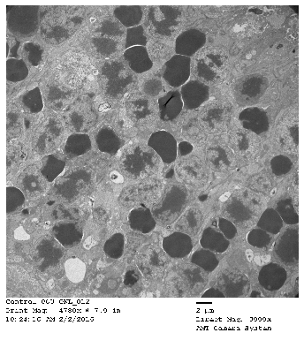

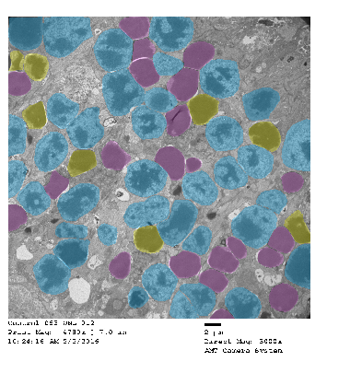

**image_id: 1 --> Control 063 ONL_013.jpeg**

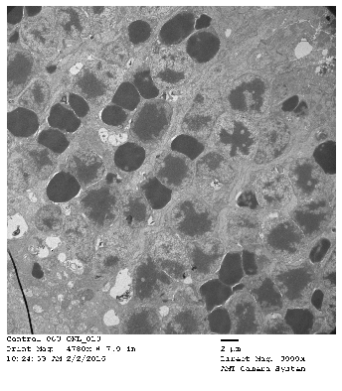

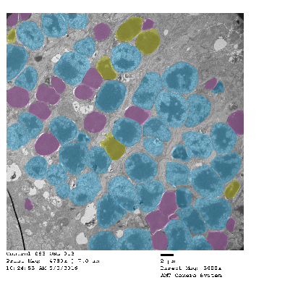

**image_id: 2 --> Control 063 ONL_014.jpeg**

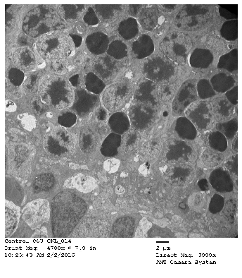

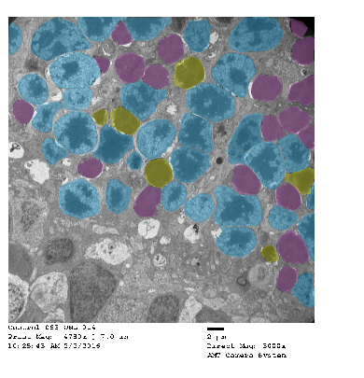

**image_id: 3 --> Control 063 ONL_015.jpeg**

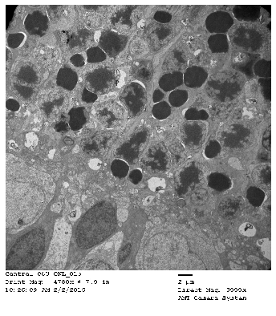

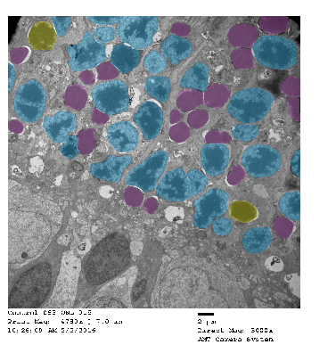

**image_id: 4 --> Control 063 ONL_016.jpeg**

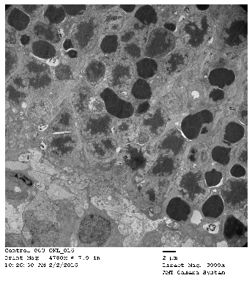

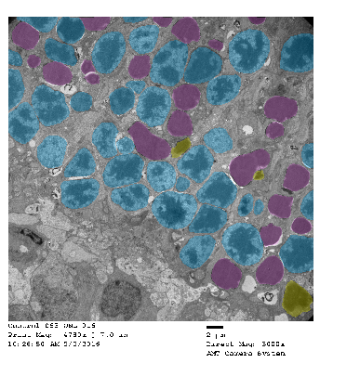

**image_id: 5 --> Control 063 ONL_017.jpeg**

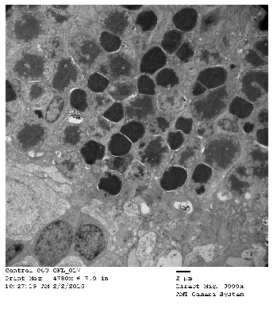

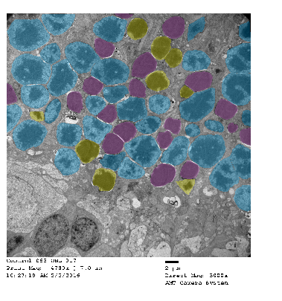

**image_id: 6 --> Control 063 ONL_018.jpeg**

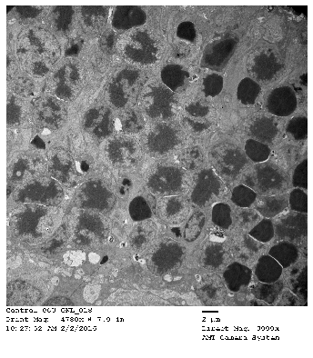

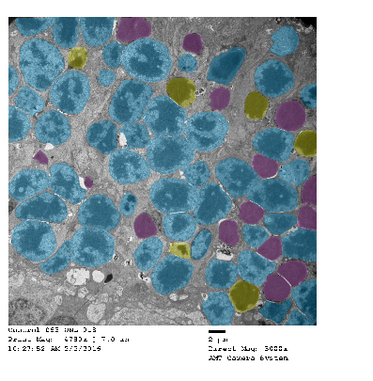

**image_id: 7 --> Control 063 ONL_019.jpeg**

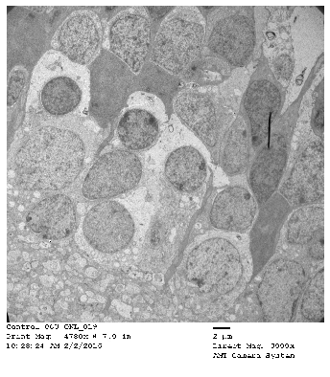

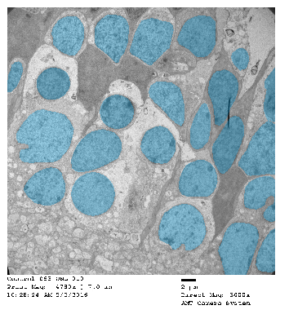

**image_id: 8 --> Control 063 ONL_020.jpeg**

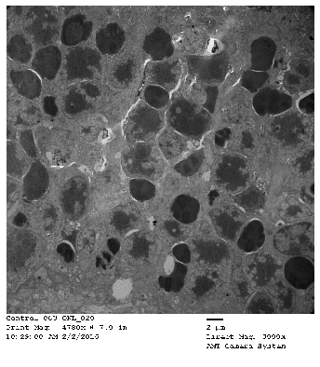

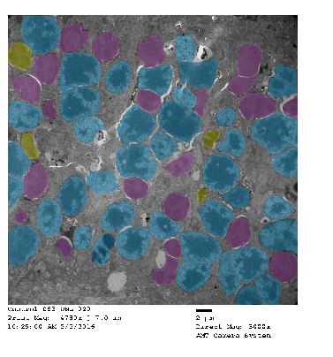

**image_id: 9 --> Control 063 ONL_021.jpeg**

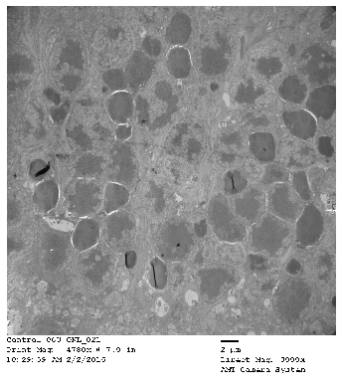

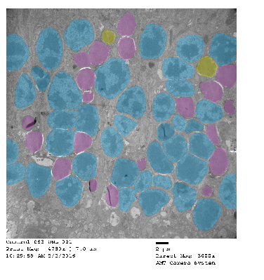

**image_id: 10 --> 067 NA3-1 ONL_012.jpeg**

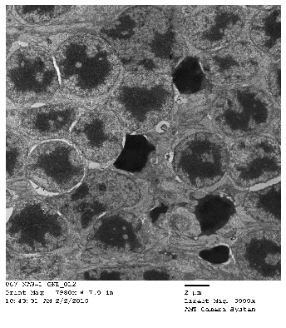

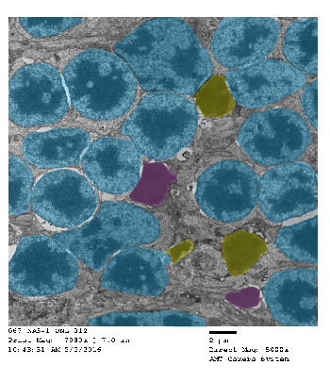

**image_id: 11 --> 067 NA3-1 ONL_013.jpeg**

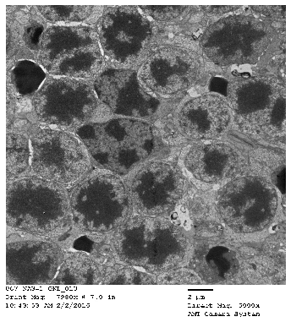

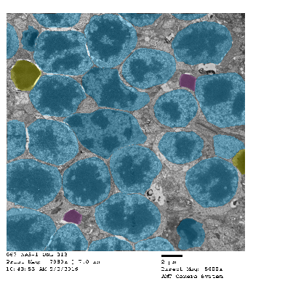

**image_id: 12 --> 067 NA3-1 ONL_014.jpeg**

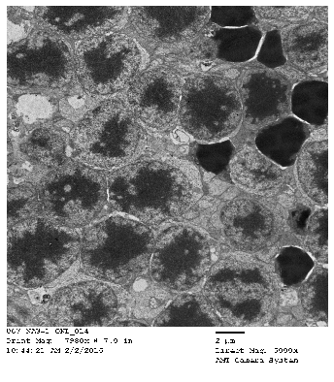

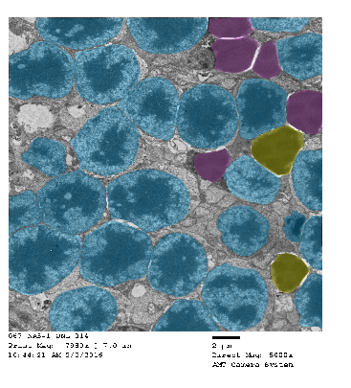

**image_id: 13 --> 067 NA3-1 ONL_015.jpeg**

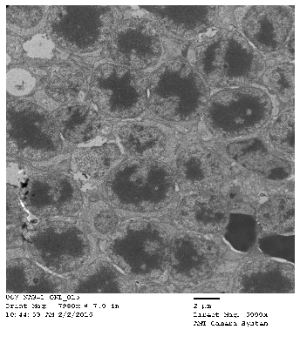

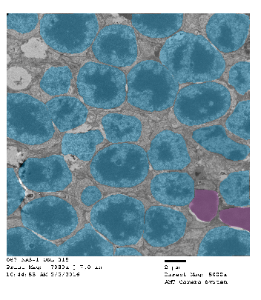

**image_id: 14 --> 067 NA3-1 ONL_016.jpeg**

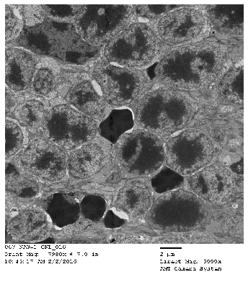

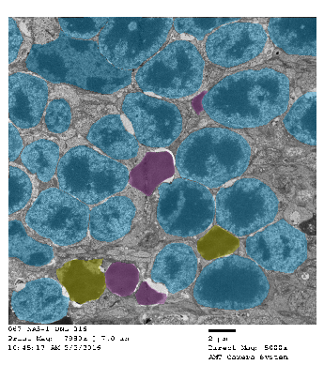

**image_id: 15 --> 067 NA3-1 ONL_017.jpeg**

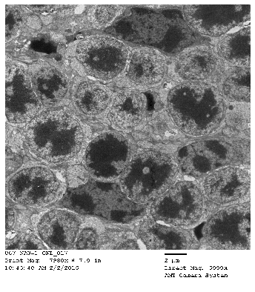

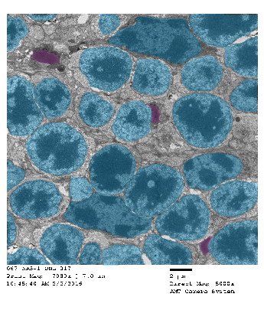

**image_id: 16 --> 067 NA3-1 ONL_018.jpeg**

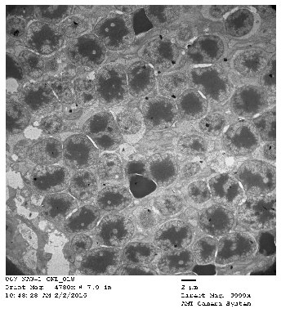

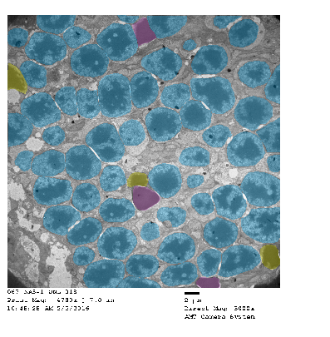

**image_id: 17 --> 067 NA3-1 ONL_019.jpeg**

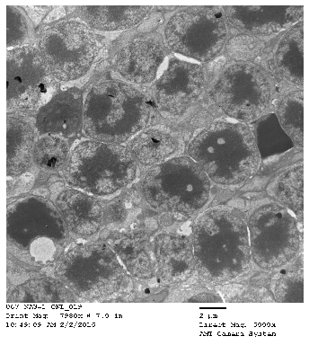

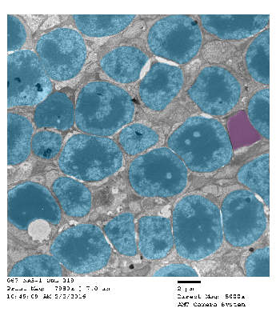

**image_id: 18 --> 067 NA3-1 ONL_020.jpeg**

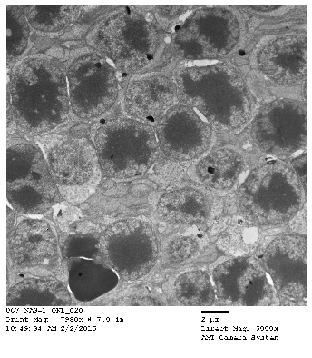

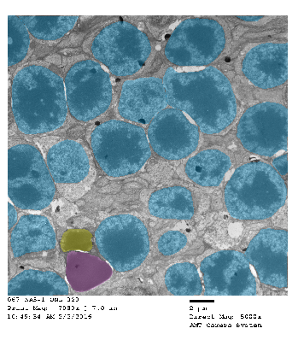

**image_id: 19 --> 067 NA3-1 ONL_021.jpeg**

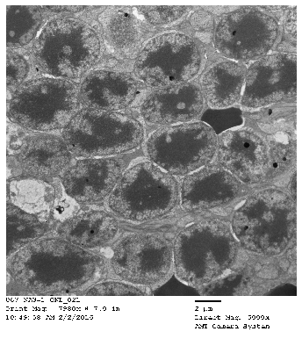

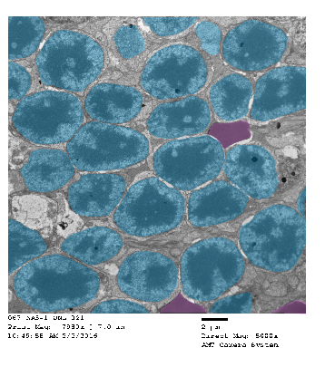

**image_id: 20 --> 067 NA3-1 ONL_022.jpeg**

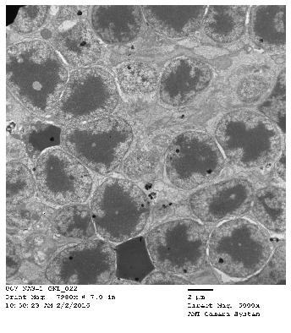

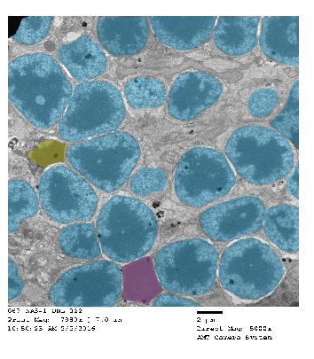

**image_id: 21 --> 067 NA3-1 ONL_023.jpeg**

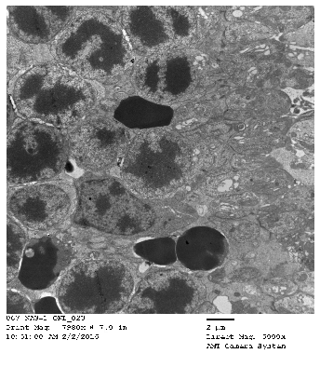

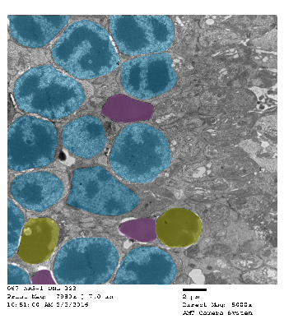

**image_id: 22 --> 061 PBS-1 ONL_012.jpeg**

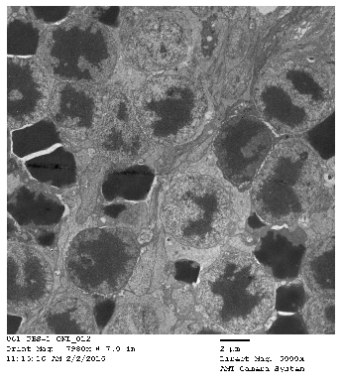

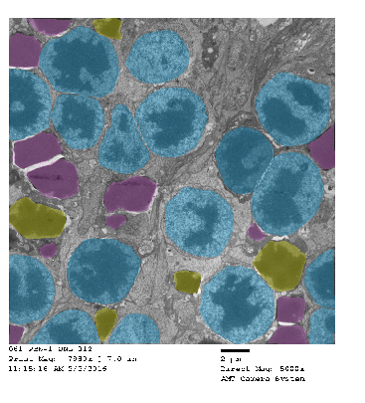

**image_id: 23 --> 061 PBS-1 ONL_013.jpeg**

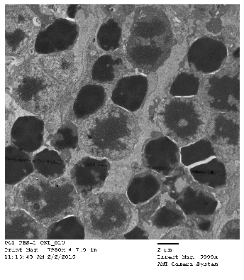

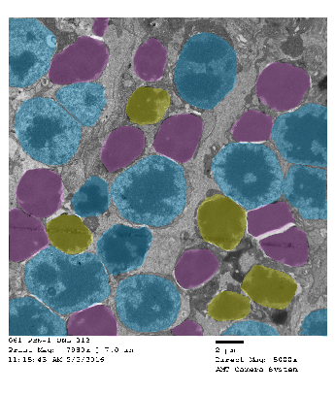

**image_id: 24 --> 061 PBS-1 ONL_014.jpeg**

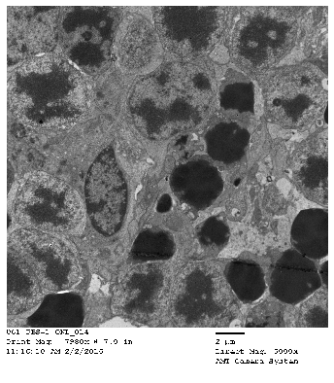

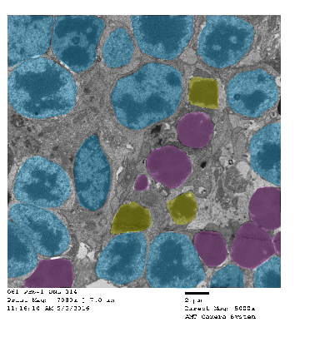

**image_id: 25 --> 061 PBS-1 ONL_015.jpeg**

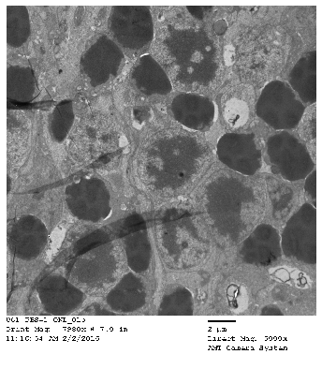

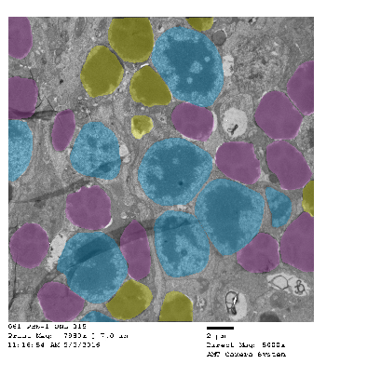

**image_id: 26 --> 061 PBS-1 ONL_016.jpeg**

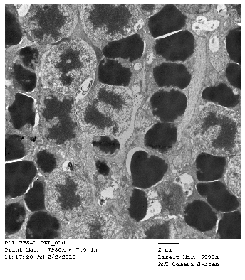

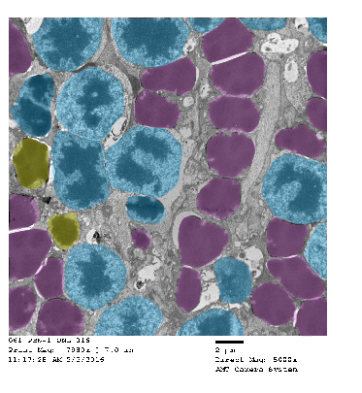

**image_id: 27 --> 061 PBS-1 ONL_017.jpeg**

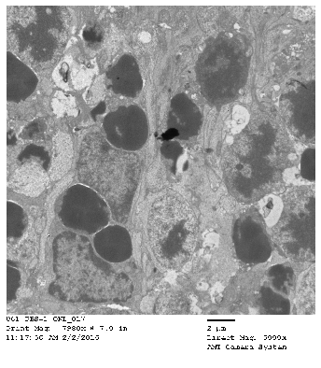

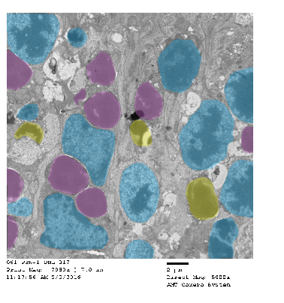

**image_id: 28 --> 061 PBS-1 ONL_018.jpeg**

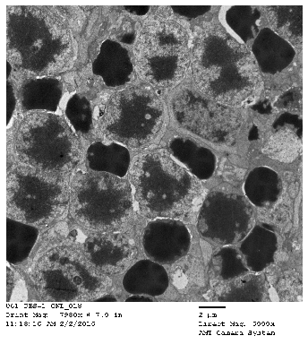

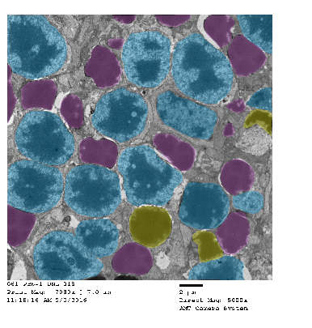

**image_id: 29 --> 061 PBS-1 ONL_019.jpeg**

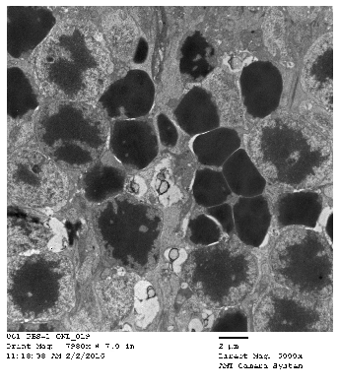

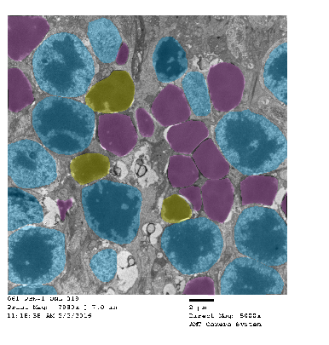

**image_id: 30 --> 061 PBS-1 ONL_020.jpeg**

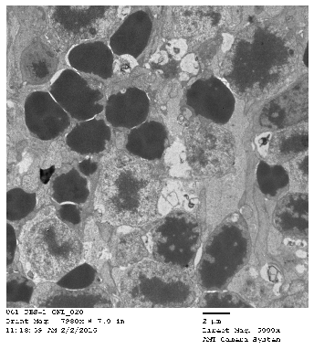

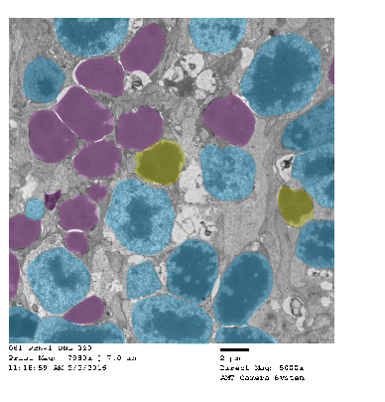

**image_id: 31 --> 061 PBS-1 ONL_021.jpeg**

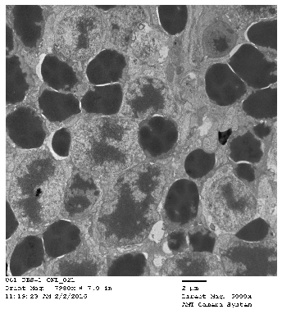

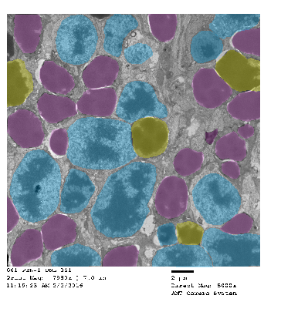

**image_id: 32 --> 061 PBS-1 ONL_022.jpeg**

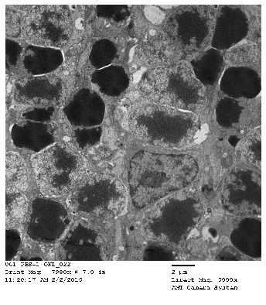

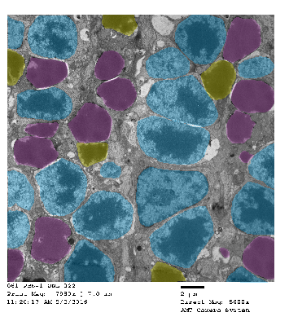

**image_id: 33 --> 061 PBS-1 ONL_023.jpeg**

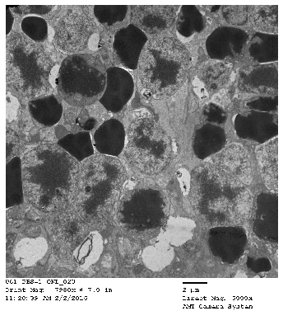

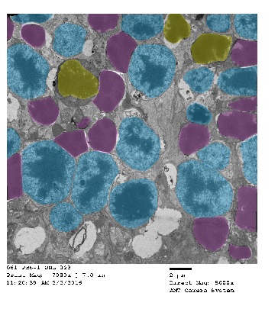

**image_id: 34 --> 061 PBS-1 ONL_024.jpeg**

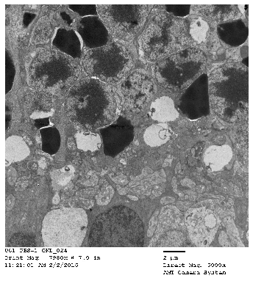

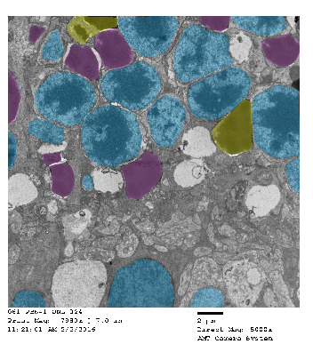

**image_id: 35 --> 061 PBS-1 ONL_025.jpeg**

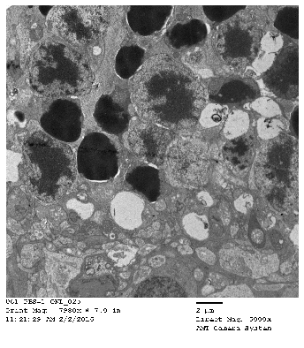

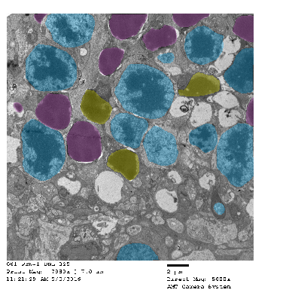

**image_id: 36 --> 061 PBS-1 ONL_026.jpeg**

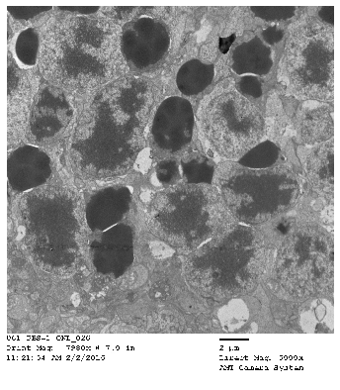

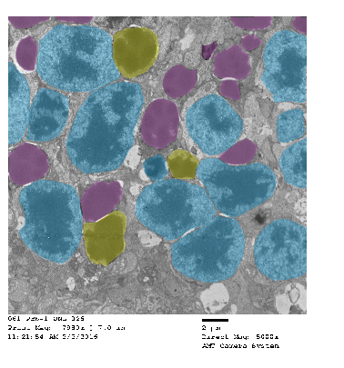

**image_id: 37 --> 061 PBS-1 ONL_027.jpeg**

